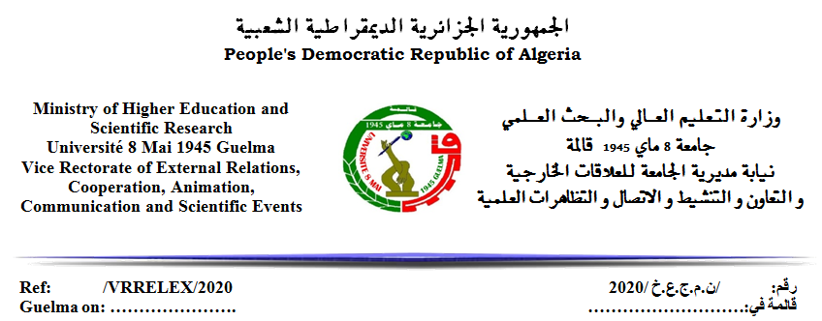

VADE-MECUM
Gestion des Manifestations Scientifiques
1-Nomenclature des concepts liés aux manifestations scientifiques⁽¹⁾

Atelier

Rencontre ponctuelle ou cycle de rencontres visant à travailler collectivement sur un
thème particulier.
Un atelier peut viser par exemple à : se former sur un thème donné, acquérir ou approfondir des compétences techniques, accompagner et être accompagné dans la réalisation d’un travail.

Séminaire

Cycle de rencontres de courte durée réparti en session périodique pouvant être hebdomadaire, mensuelle, etc. à l’échelle d’un ou plusieurs semestres. Il s’agit de traiter successivement différents aspects d’un même thème, avec une visée cumulative.

Journée d ’étude

Rencontre ponctuelle de moyenne durée. L’événement rassemble plusieurs intervenants autour d’un thème commun. Il s’agit de présenter simultanément différents aspects d’un même thème, avec une visée exploratoire, ou afin de débattre ou de travailler collectivement à la formulation de conclusions (par exemple: journée d’étude consécutive à un séminaire).

Symposium

Regroupement d'intervenants spécialistes reconnus dans un domaine particulier.

Colloque/Conférence/congré scientifique(ندوة علمية، مؤتمر علمي)

Rencontre ponctuelle de moyenne durée, fortement encadrée sur le plan scientifique.
L’événement rassemble des intervenants sélectionnés sur la base de propositions répondant à un appel à communication, sous l’égide d’un comité scientifique composé de spécialistes. Le colloque peut rassembler un nombre important d’intervenants regroupés en sessions se déroulant simultanément, autour de points particuliers d’un thème commun. Il s’agit d’un événement de grande ampleur, qui peut tendre à l’approfondissement et/ou à l’exhaustivité, parfois à l’issue d’un ou de plusieurs cycles de séminaires et journées d’études. Un colloque peut aussi être l’occasion d’articuler les activités scientifiques à des activités culturelles, citoyennes, commerciales, etc. par exemple : visites commentées, expositions artistiques, diffusions de films, conférences grand public, rencontres avec des acteurs du monde politique ou associatif, vente de livres, etc.

Le colloque est considéré comme International si⁽²⁾:
- Dans la composition de son comité scientifique, au moins trois (3) pays étrangers sont représentés (sous engagements écrits des membres au préalable).
- au moins trois (3) intervenants de trois (3) établissements étrangers vont effectivement participer aux travaux de la manifestation.
Le colloque est considéré comme National si:
- Dans la composition de son comité scientifique, au moins cinq (5) membres de cinq (5) établissements nationaux d’enseignement /recherche (sous engagements écrits des membres, au préalable) et peut compter des membres de pays étrangers.
- au moins cinq (5) intervenants de cinq (5) établissements nationaux d’enseignement /recherche vont effectivement participer aux travaux de la manifestation.

2- Délais à respecter

* Proposition du projet de la manifestation en présentant le Formulaire Organisation d’une Manifestation Scientifique (Document joint) ⁽³⁾ au niveau du Comité Scientifique du département ou du Conseil de Laboratoire puis au Conseil Scientifique de la Faculté pour avis.

* Les projets de Manifestation dument validés par les instances scientifiques doivent être déposés au plus tard 15 jours avant la tenue du Conseil Scientifique de l’Université au niveau de Vice Rectorat des Relations Extérieures, de la Coopération, de l’Animation et la Communication, et des Manifestations Scientifiques (arrangement des dates et lieux d'organisation).

- Fin Octobre
* Validation par le Conseil Scientifique de l'Université.

- 20 Novembre
* Publication du programme des manifestations validées sur le site de l’Université et correspondances aux facultés et laboratoires de recherche.

- 02 mois ou plus avant la manifestation
* L'organisateur de la manifestation lancera l'appel à la communication sur site après avoir reçu l'avis favorable du Vice Recteur des Relations Extérieures, de la Coopération, de l’Animation et la Communication, et des Manifestations Scientifiques.

- 10 jours avant la manifestation
* L'organisateur de la manifestation transmettra au Vice Recteur des Relations Extérieures, de la Coopération, de l’Animation et la Communication, et des Manifestations Scientifiques.
- Le programme final de l’activité détaillant les noms des intervenants, dates et heures des communications.
- la liste des participants (invités et communicants).
- la liste des étrangers ayant confirmé leur participation (nom, prénom, nationalité, date et heure et lieu de l’arrivée, date et heure et lieu de départ, lieu d’hébergement) (selon document en Annexe II)

N.B Les réservations de l’hébergement, restauration, moyen de transport, collation
(pause café), banderole, proceeding (tirage et impression), papeterie et bureautique (Cartable, stylos .....), sont assurées conjointement par le Secrétaire Général de la faculté et le comité d'organisation.

- 15 jours après la manifestation

* Envoi du rapport décrivant le déroulement de la manifestation comprenant la fiche financière détaillée (selon ANNEXE I) ainsi que le recueil des communications (support électronique) et ce dans les 15 jours qui suivent la date de clôture de la manifestation suscitée. Ces communications peuvent faire l’objet de publication dans les revues scientifiques de l’Université ou autres (après processus de sélection)

Le comité d’organisation n’ayant pas fourni dans les délais le bilan relatif au déroulement de la manifestation ne peut pas bénéficier d’un quelconque soutien de l’université pendant les années qui suivent.

3. Divers :
- Pertinence et opportunité de la manifestation.
* Mutualiser en Co-organisant la manifestation entre plusieurs laboratoires, facultés ou universités.
*Impliquer dans la Co –organisation des établissements et des entités Extra- Universités qui partagent les mêmes intérêts.
* Chercher des sponsors) Contrat de parrainage (Annexe III) à établir au préalable et signé exclusivement par Mr le Recteur(.
2- Frais d’inscription : contribution directe du participant aux frais liés à l’organisateur de la manifestation.

- La billetterie (nationale ou internationale) est soumise à l’avis préalable de M. le Recteur et concerne au plus et exclusivement une demande argumentée d’achat de billet pour un conférencier.
- Hébergement /Restauration/Fourniture
* Limiter Le nombre de jour du colloque au stricte nécessaire.
*Limiter le nombre d’hébergés, en procédant à une sélection rigoureuse des articles soumis au comité scientifique.
*Limiter le nombre de nuitées à l’avance.
* Pas d’hébergement pour le comité d’organisation (Sauf pour une personne qui a la charge d’accueillir et de placer les participants).
*Occupation rationnelle des chambres et Bungalow réservés (Augmenter le nombre des personnes par Bungalow).
* Encourager et préférer les repas emportés sur les repas au restaurant (vu que le nombre de repas est préalablement défini, le prix de ces repas est moins cher, et on gagne en temps et en frais de transport).
* Pas d’achat de cartables.
* Minimiser au maximum le nombre de banderoles (Voire les supprimer complètement), et prévoir d’autres moyens d’affichage en utilisant le site web de l’université, la radio, etc.

- association-atria.org
- www.dgrsdt.dz
- www.univ-mosta.dz

